# Thông tin tác giả

Họ tên : Lê Khả Chung

Mã học viên : 12025205

Ngày sinh : 11/12/1986

Điện thoại : 0936135139

Email : khachung225@gmail.com

# Thông tin ứng dụng

Tên ứng dụng : Ký số RSA

Mục đích : Sinh chữ ký số RSA cho văn bản được nhập vào trong ứng dụng

Bản quyền : Tự code theo thuật toán trong tài liệu học của thầy.

Nền tảng hỗ trợ : Windows 7, Windows 8

# Môi trường cài đặt

## Yêu cầu hệ thống

* Ram >= 16GB
* CPU >= 3.6GHzx2
* Có kết nối mạng khi cài đặt
* Đã cài .Net 4.0 hoặc cao hơn
* Visual studio 2012 để build mã nguồn

## Hướng dẫn cài đặt

* Ứng dụng không cần cài đặt : chỉ cần chạy ngay file “SignRSA.exe” trong thư mục build để sử dụng ngay ứng dụng

## Hướng dẫn build chương trình

* Vào thư mục sourceCode và mở file SingRSA.sln bằng Visual Studio 2012 trở lên. Chọn menu “Build” Chọn mục “Build Solution”. Nhấn “Run” để chạy ứng dụng.

# Hướng dẫn chạy chương trình

## Chạy trương trình

* Thao tác ký
* B1 : chạy ứng dụng. ứng dụng hiển thị cửa số nhập
* 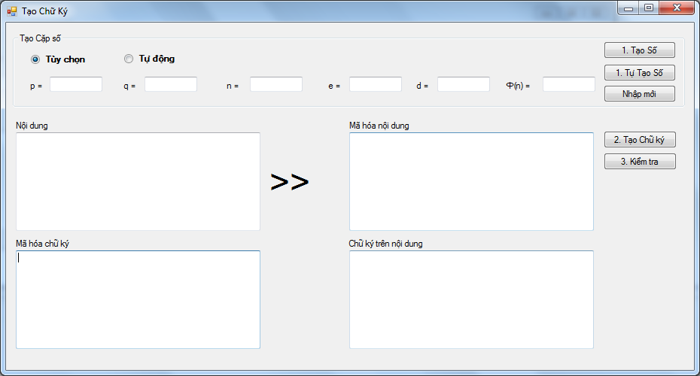
* B2 : Nhập vào 2 số nguyên tố P,Q, hoặc click chọn vào Tự tạo số
* 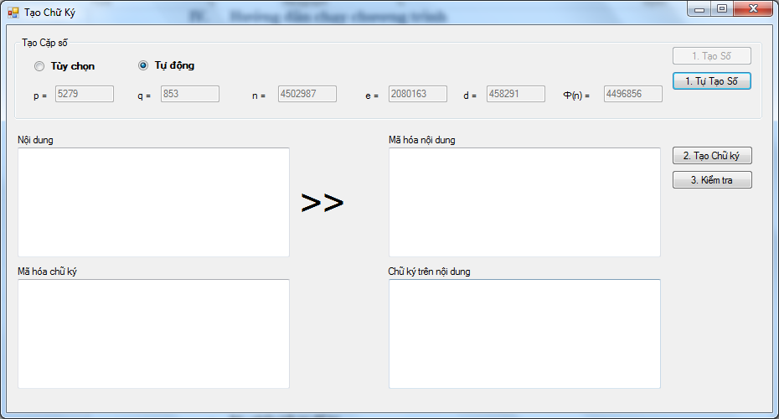
* ứng dụng sẽ tự động sinh các cặp số p,q,n,e,d, phi n khi click vào nút “**1. Tự tạo số**”.
* B3 : Nhập nội dung vào ô text nội dung. Nội dung nhập tiếng việt
* 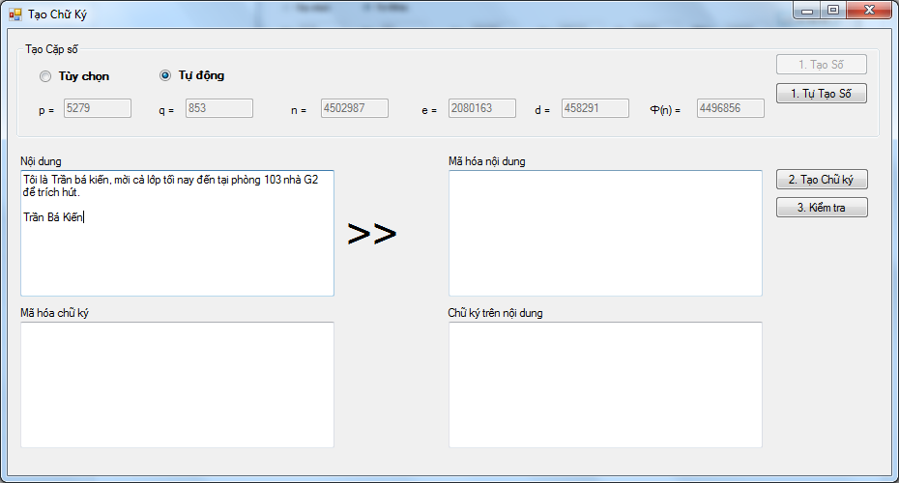
* B4 : nhấn nút “**2. Tạo Chữ ký**” để sinh chữ ký trên nội dung. Ứng dụng có hỗ trợ mã hóa nội dung và chữ ký theo mã hóa base64. Thực hiện theo cơ chế Ký trước và mã hóa sau.
* 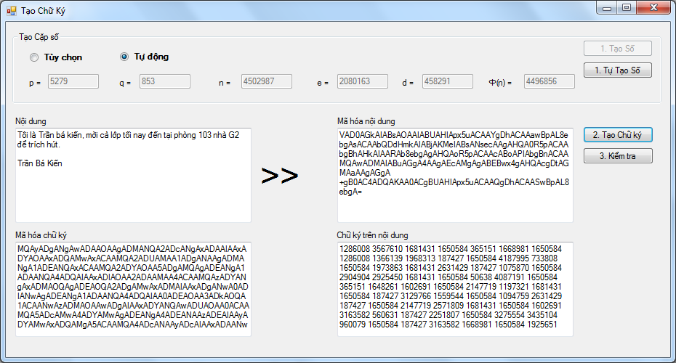
* Trên giao diện hiển thị 3 phần.
  + Phần 1: nội dung đã được mã hóa trong ô text “**Mã hóa nội dung**”
  + Phần 2: Chữ ký trên nội dung trong ô text “**Chữ ký trên nội dung**”
  + Phần 3: Chữ ký đã được mã hóa trong ô text “**Mã hóa chữ ký**”
* Thao tác kiểm tra chữ ký
* B1 : nhấn vào nút “**3. Kiểm tra**” trên giao diện trên để hiển thị giao diện kiểm tra chữ ký.
* 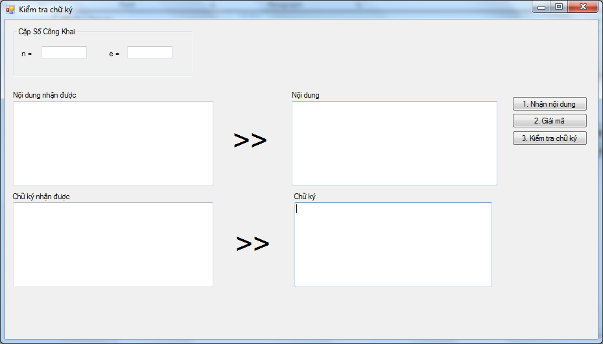
* B2 : Nhấn nút “**1. Nhận nội dung**” để nhận nội dung và dữ liệu cần kiểm tra.
* 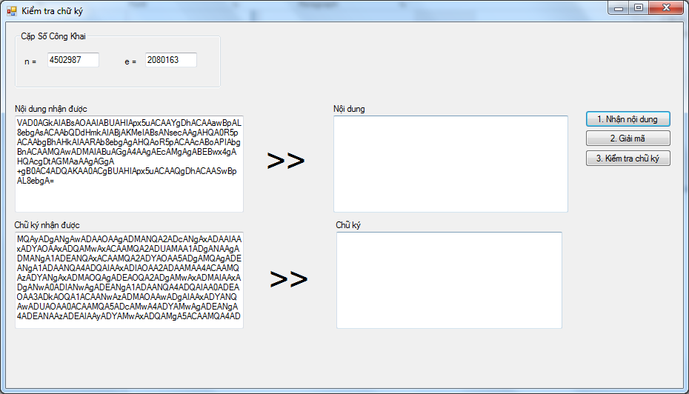
* Nội dung và chữ ký được mã hóa trên bước trên sẽ tự động nhập vào ô “**Nội dung nhận được**” và “**Chữ ký nhận được**”
* B3 : nhấn vào nút “**2. Giải mã**” để biết nội dung và chữ ký của người gửi.
* 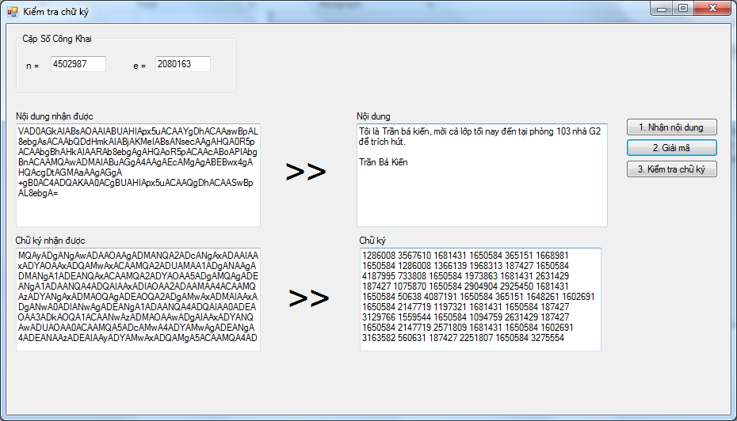
* Nội dung và chữ ký được hiển thị trong mục “Nội dung” và “Chữ ký”
* B4 : Nhấn nút “3. Kiểm tra chữ ký” để kiểm tra chữ ký có xác thực hay không
* 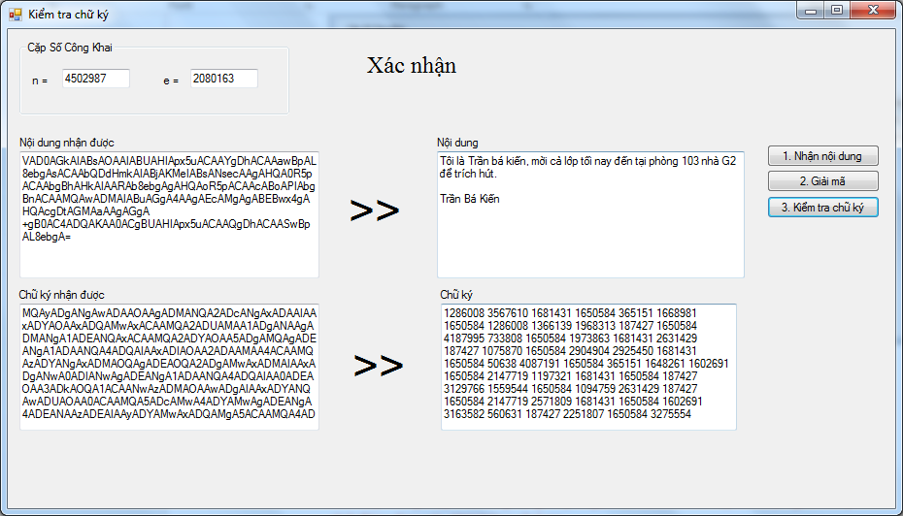
* Nội dung được xác thực và hiển thị chữ xác nhận trên đầu. nếu không đúng nội dung thì ứng dụng sẽ hiển thị không khác nhận như hình dưới
* 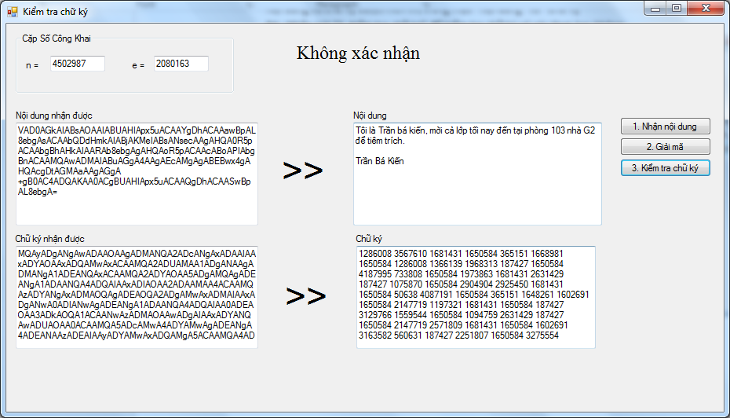
* Nội dung không khác nhận do đã thay đổi nội dung từ “**trích hút**” thành “**tiêm trích**”